**Løypekart Kvelifjellet - Romjulsrennet 29.12.2020**

**5 km**

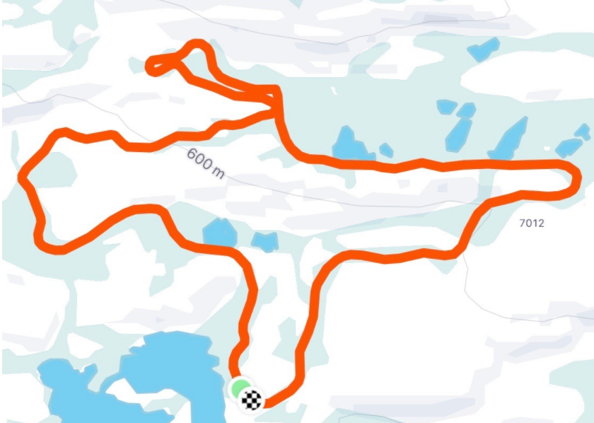

**Løypeprofil 5 km**

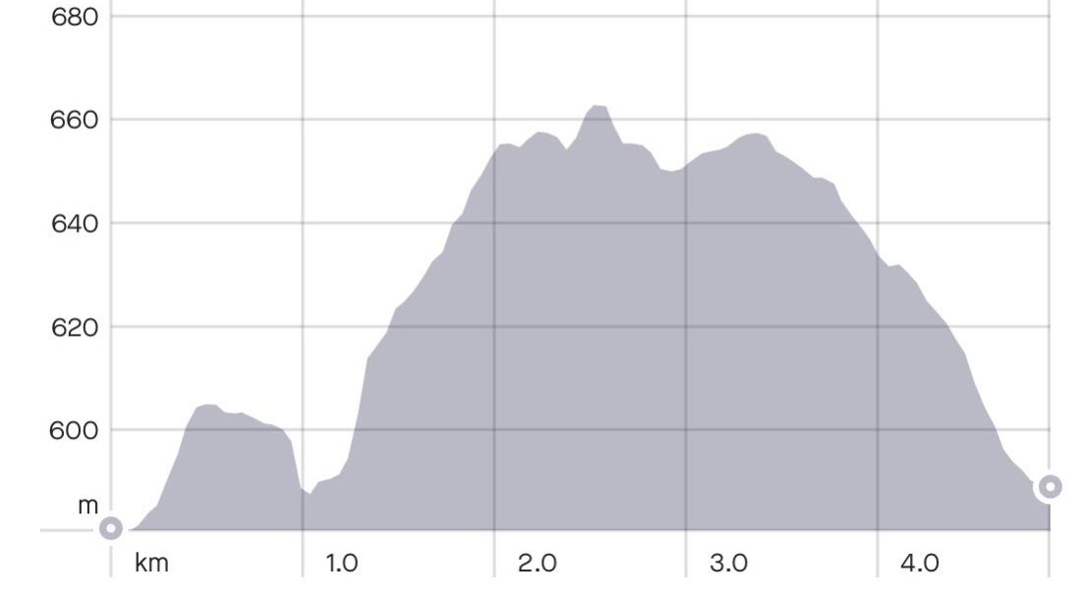

**3 km**

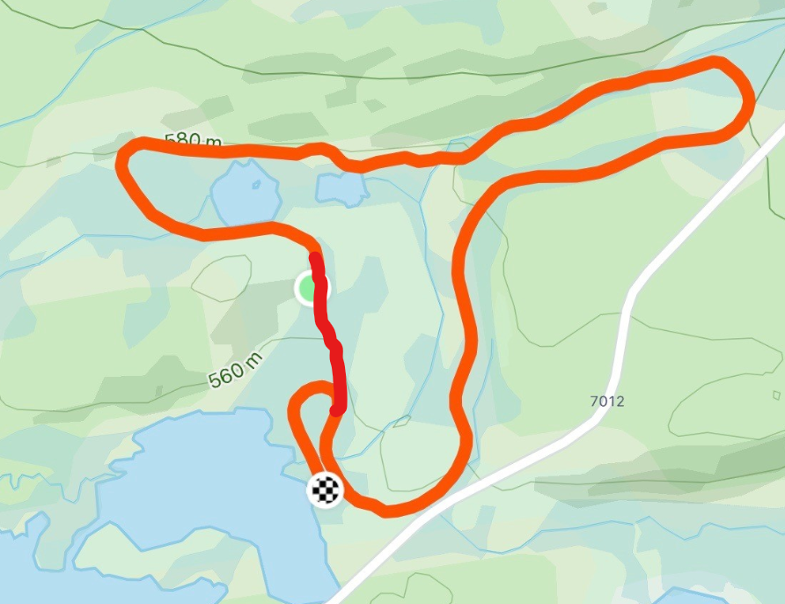

**Løypeprofil 3 km**

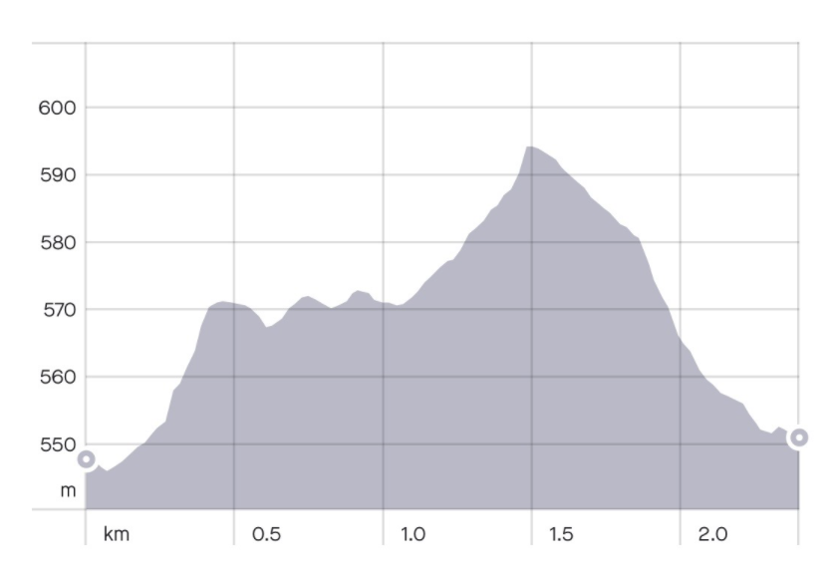

**Start- mål -runding**

